腾讯会议使用指南

1．下载腾讯会议软件
https://cloud.tencent.com/act/event/tencentmeeting_free?fromSource=gwzcw.3375071.3375071.3375071&utm_medium=cpc&utm_id=gwzcw.3375071.3375071.3375071
2.进入软件主页面并注册登录
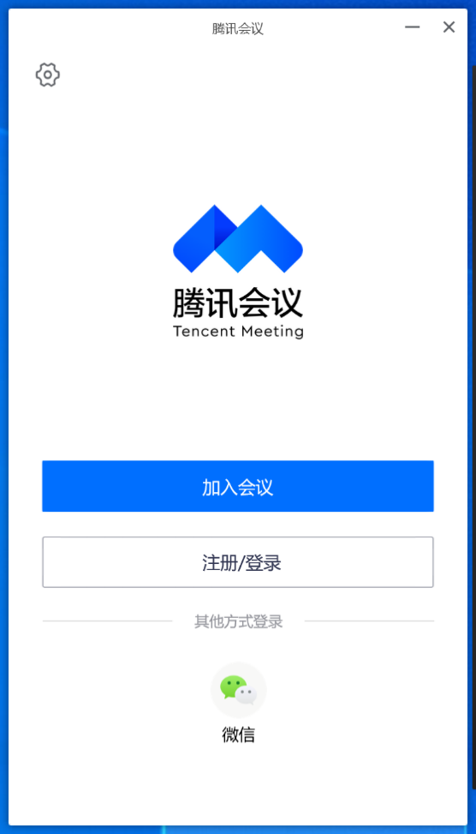
方法一：快速会议
- 点击“快速会议”按钮进入主页面
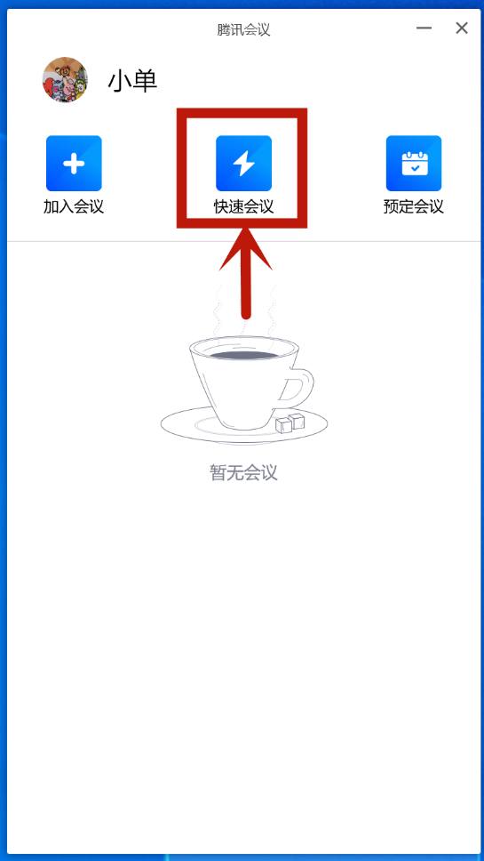
- 点击“邀请”按钮，产生会议信息
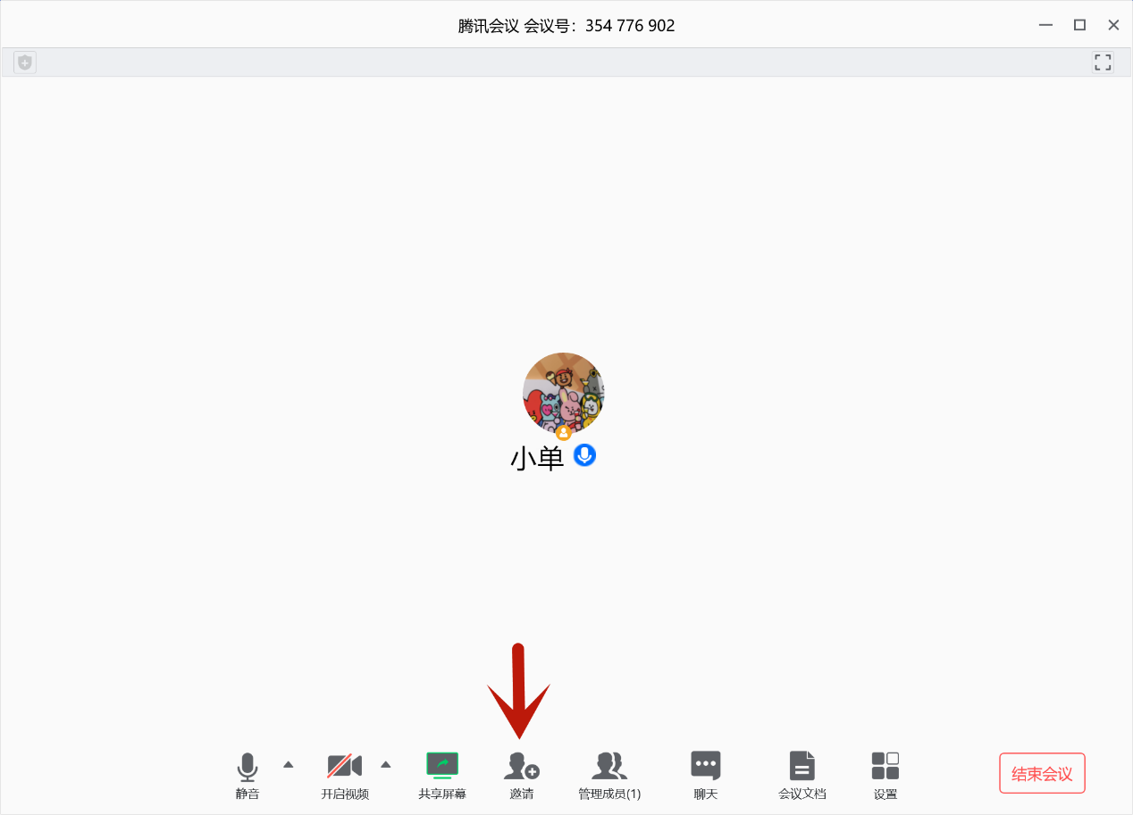
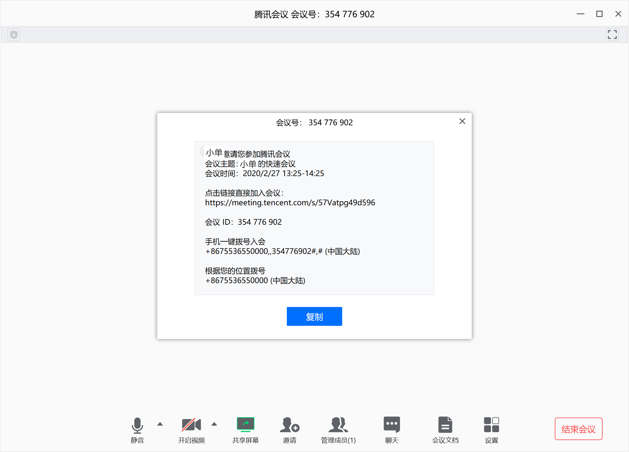
（3）将会议信息发给参会人员，参会人员通过 “腾讯会议”软件或微信小程序作为成员进入会议室，会议在主持人可控制成员能否发言
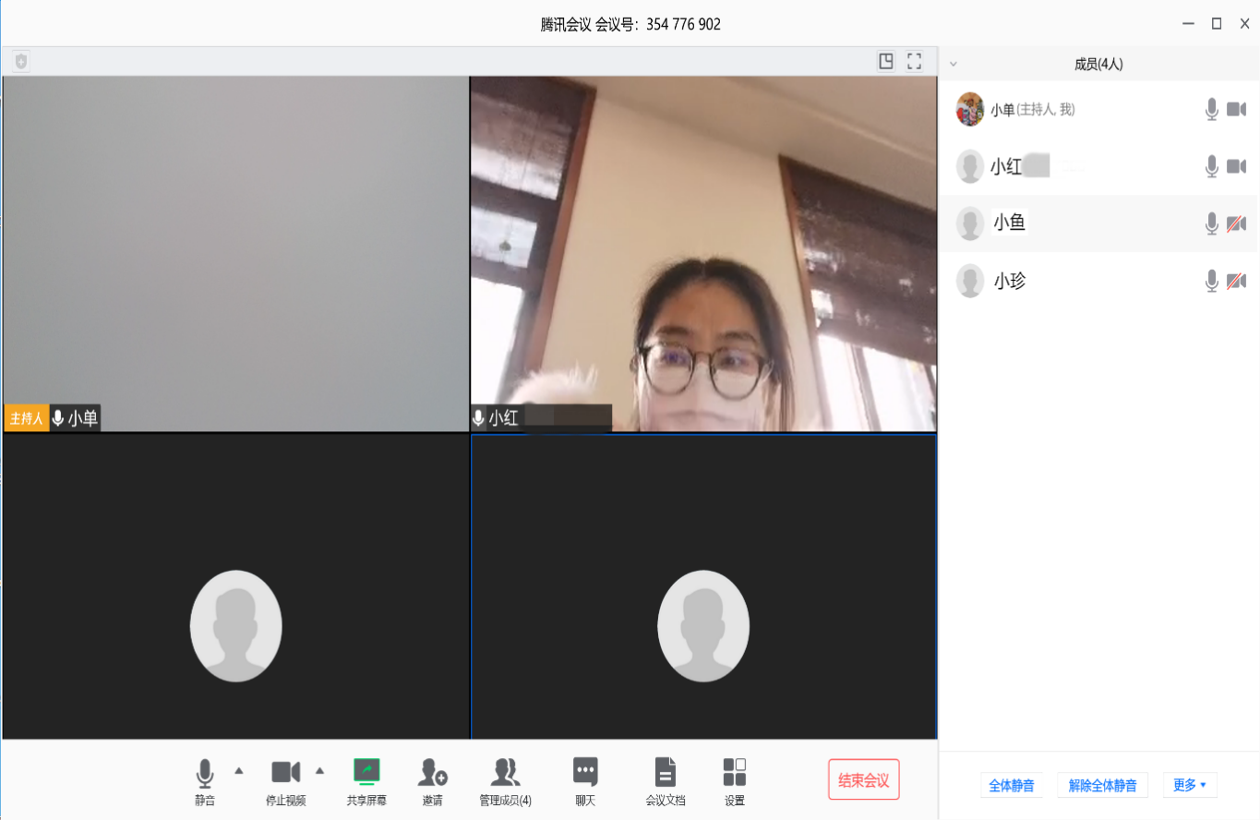
（6）软件提供“会议文档”功能，可上传资料，会议主持人和成员可直接在文档上进行编辑
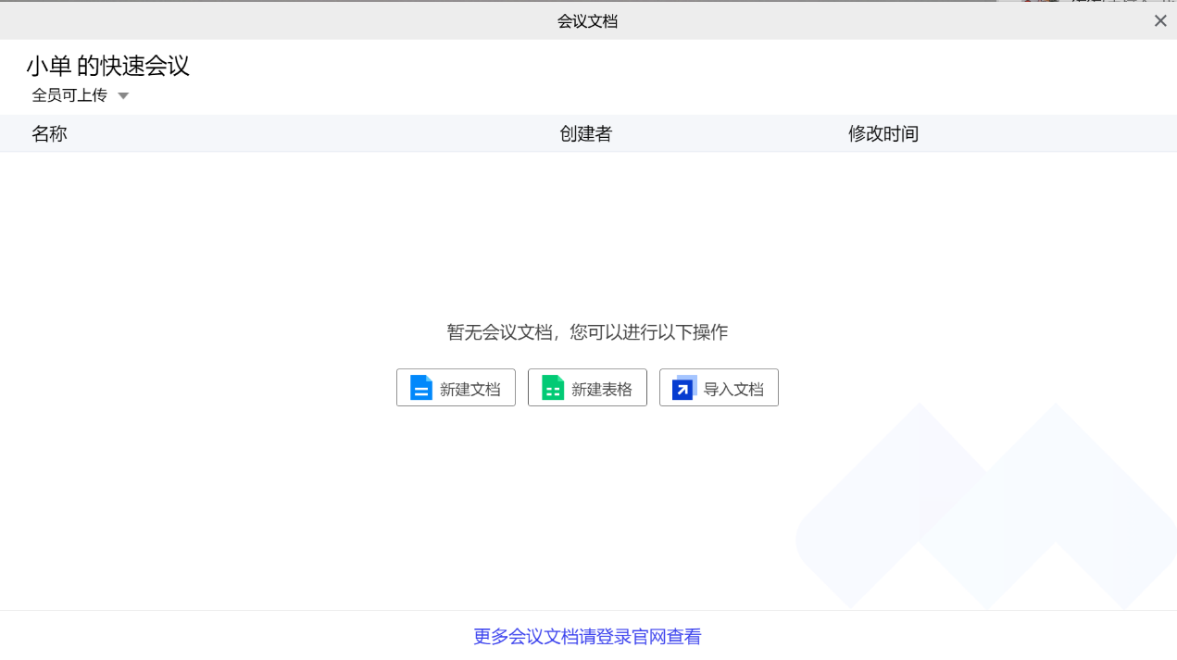
方法二：预定会议（推荐使用，可提前3天预定）
- 点击“预定会议”按钮进入主页面，可以设置会议时间，同时设置会议密码
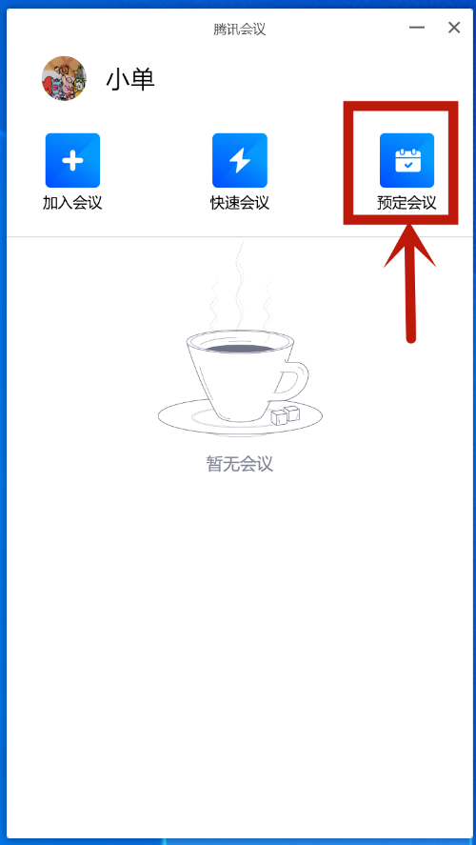
（2）设置会议信息
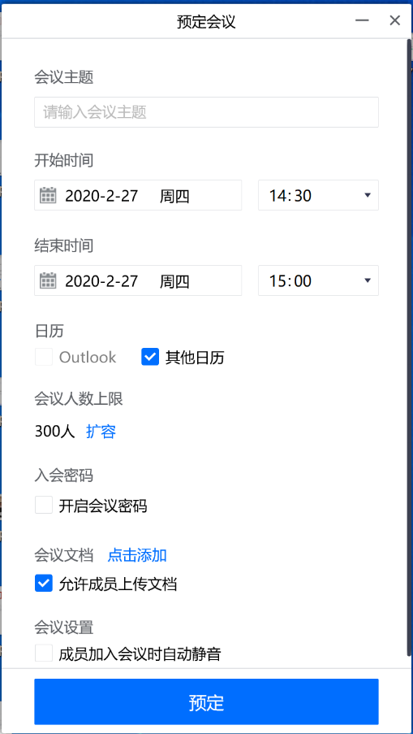
（3）会议将在你预设的时间开始，其他功能同“快速会议”
